# **[软链接和硬链接到底有啥作用和区别](https://www.cnblogs.com/zknublx/p/10368683.html)**

<https://www.cnblogs.com/zknublx/p/10368683.html>

前言：在网上搜索了好久，看了很多博客，某度知道等等。关于软硬链接的解释都太模糊，还有什么i节点，跨分区根本弄不明白，在查阅了书籍和询问老师后决定自己写一篇简单的博文，然初学者都能够明白的博文。

一 建立软链接和硬链接的语法  
软链接：ln -s 源文件 目标文件  
硬链接：ln 源文件 目标文件  
源文件：即你要对谁建立链接

二 什么是软链接和硬链接  
1，软链接可以理解成快捷方式。它和windows下的快捷方式的作用是一样的。  
2，硬链接等于cp -p 加 同步更新。

为了方便说明，我在根分区（/）下建立test文件夹，然后新建了一个jys文件

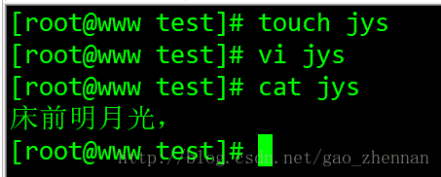

建立软链接和硬链接：

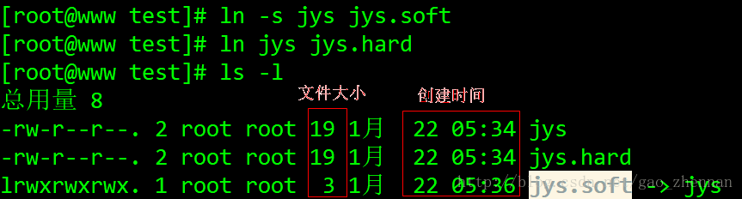

区别: 软链接文件的大小和创建时间和源文件不同。软链接文件只是维持了从软链接到源文件的指向关系（从jys.soft->jys可以看出），不是源文件的内容，大小不一样容易理解。  
硬链接文件和源文件的大小和创建时间一样。硬链接文件的内容和源文件的内容一模一样，相当于copy了一份。

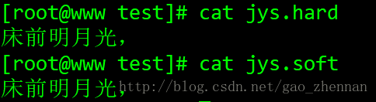

但是简单的copy的文件创建文件的时间应该是复制文件时的时间，肯定不会像硬链接那样和创建源文件的时间相同。你想的没错。

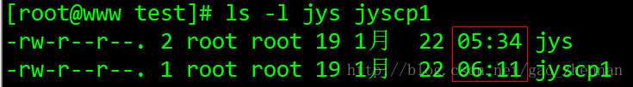

但是只要加一个选项-p,时间就一样了

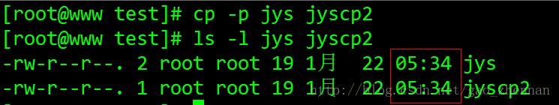  
那么cp -p的文件是不是就相当于硬链接了呢？其实不然，对于源文件的内容有修改，硬链接文件会同步更新修改，始终保持和源文件的内容相同，而复制的文件则不可能做到这一点。  
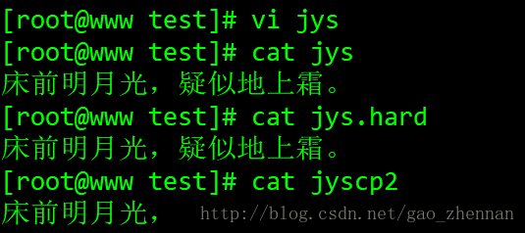

所以，硬链接等于cp -p加同步更新。  
软链接像快捷方式，方便我们打开源文件，这一点在windows中深有体会，那硬链接有哪些应用呢？  
在多用户的操作系统里，你写一个脚本，程序等，没有完成，保存后等下次有时间继续写，但是其他用户有可能将你未写完的东西当成垃圾清理掉，这时，你对你的程序，脚本等做一个硬链接，利用硬链接的同步更新，就可以方式，别人误删你的源文件了。

三，删除源文件多软链接和硬链接的影响  
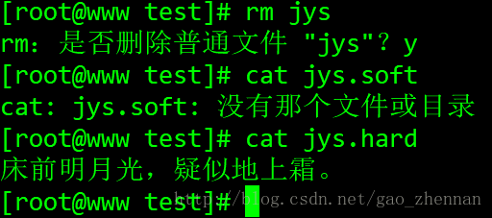  
查看软链接文件，查看的文件不存在。和windows一样，删除源文件，快捷方式也用不了。但是删除源文件，为什么硬链接文件还可以查看呢？  
这里要简单说下i节点了。i节点是文件和目录的唯一标识，每个文件和目录必有i节点，不然操作系统就无法识别该文件或系统，就像没有上户口的黑户。linux操作系统是不识别些字母的，像这些jys ,jys.hard操作系统根本不知道是什么玩意。

可以看出硬链接文件和源文件i节点号相同，并且一个i节点可以对应多个文件名。



如图，删除了jys,只是删除了从920586到jys的映射关系，不影响它和jys.hard的映射关系。此图也解释了硬链接的同步更新，对源文件修改，操作系统只认i节点，于是操作系统就将修改内容写进所有i节点相同名字不同的

文件。

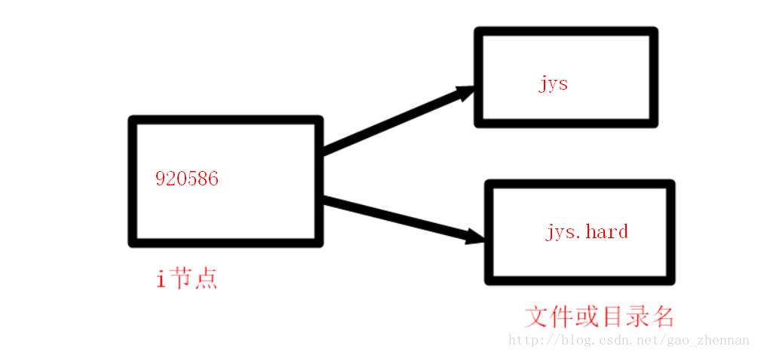

写到这里我突发奇想，如果对硬链接文件进行修改那么源文件会不会同步更新呢？留给读者自己试验吧！

其实生活很美好，只是你想的太多了。没有，不会，有差距很正常，因为我不会